Отчёт по лабораторной работе №15
Управление логическими томами
Ришард Когенгар
Содержание

1 Цель работы
Получить навыки управления логическими томами.

2 Ход выполнения

2.1 Создание физических томов, группы томов и логических томов LVM
- Перед началом выполнения лабораторной работы была выполнена проверка текущих точек монтирования дополнительных дисков.
В файле /etc/fstab строки, отвечающие за автоматическое монтирование каталогов /mnt/data и /mnt/data-ext, были закомментированы.
После этого выполнено отмонтирование файловых систем, ранее подключённых к данным каталогам.
Проверка с помощью команды просмотра текущих монтирований подтвердила, что устройства /dev/sdb и /dev/sdc в системе не используются.
- 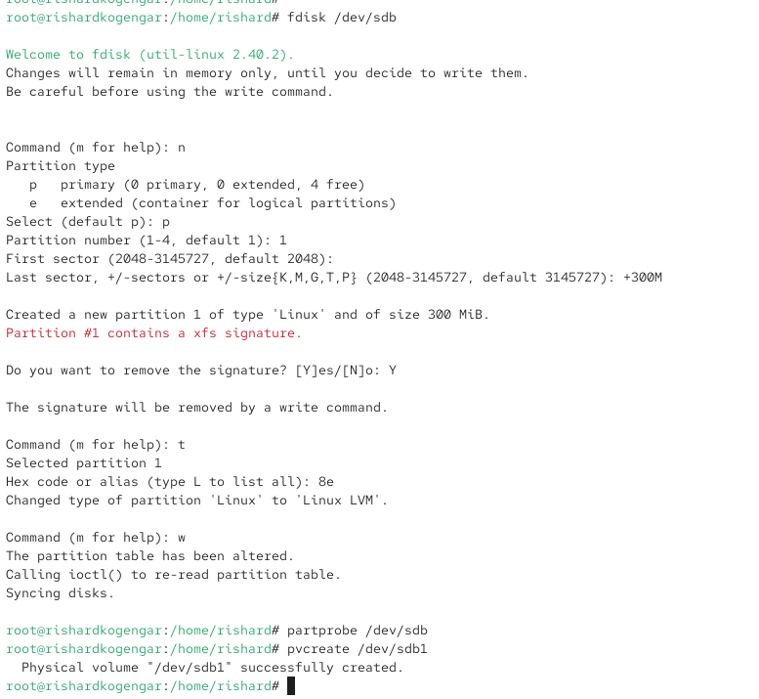
- Отключение ранее смонтированных файловых систем
- Для подготовки диска /dev/sdb была выполнена его повторная разметка.
С помощью утилиты fdisk создан основной раздел размером 300 МБ.
Тип раздела изменён с Linux на Linux LVM (8e), что необходимо для использования его в составе LVM.
После проверки таблицы разделов изменения были сохранены и записаны на диск.
- 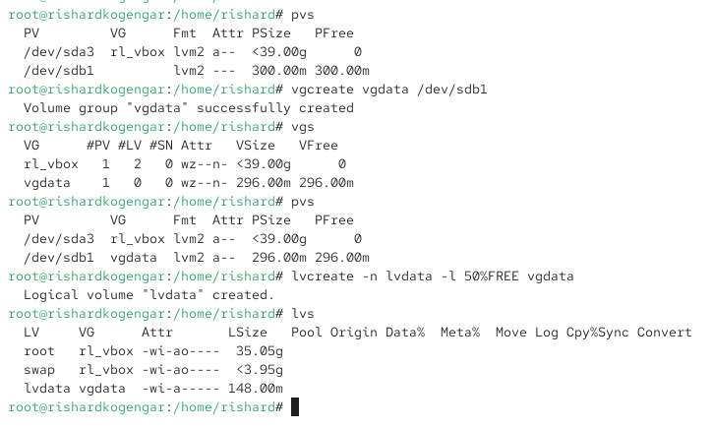
- Создание LVM-раздела на диске /dev/sdb
- После записи изменений в таблицу разделов выполнено обновление информации о разделах ядра.
На созданном разделе /dev/sdb1 был инициализирован физический том LVM.
Проверка списка физических томов подтвердила успешное создание нового физического тома.
- 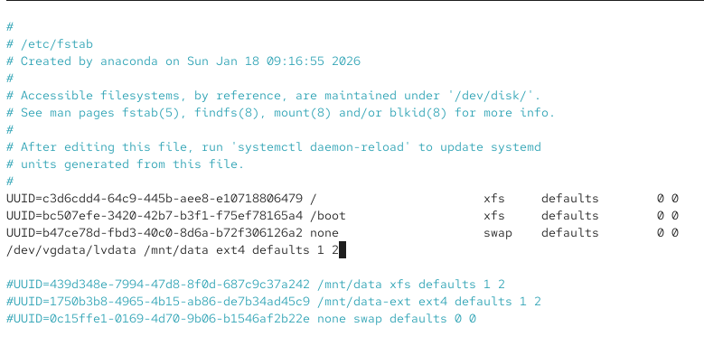
- Создание физического тома LVM

2.2 Создание группы томов и логического тома
- На основе физического тома /dev/sdb1 была создана группа томов с именем vgdata.
Проверка состояния группы томов показала, что физический том успешно включён в её состав.
- 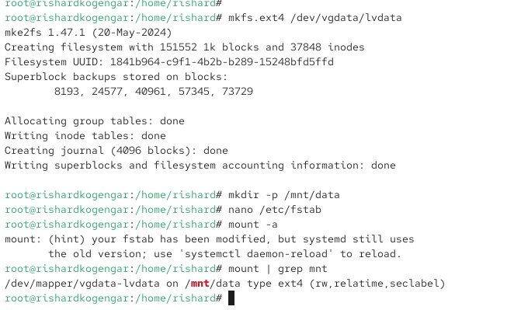
- Создание группы томов vgdata
- В созданной группе томов vgdata был создан логический том lvdata, занимающий 50% свободного пространства группы.
Проверка списка логических томов подтвердила корректное создание нового тома.
- 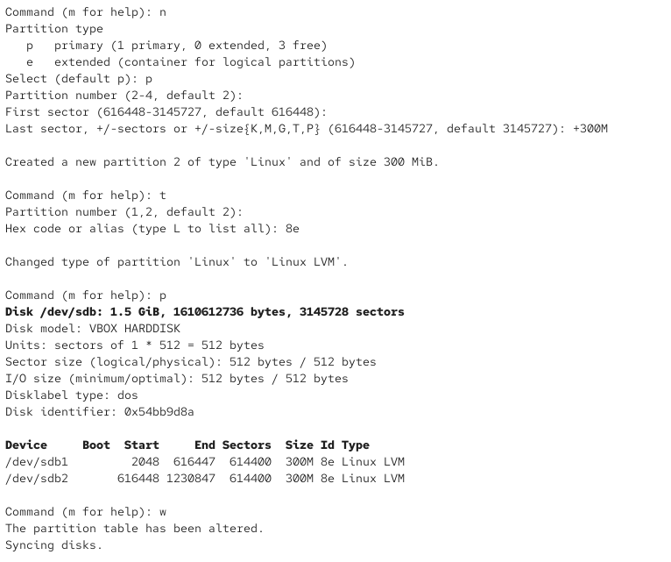
- Создание логического тома lvdata
- На логическом томе /dev/vgdata/lvdata была создана файловая система типа ext4.
Далее создан каталог /mnt/data, предназначенный для монтирования логического тома.
В файл /etc/fstab добавлена запись для автоматического монтирования файловой системы.
Проверка подтвердила, что логический том успешно смонтирован в систему.
- 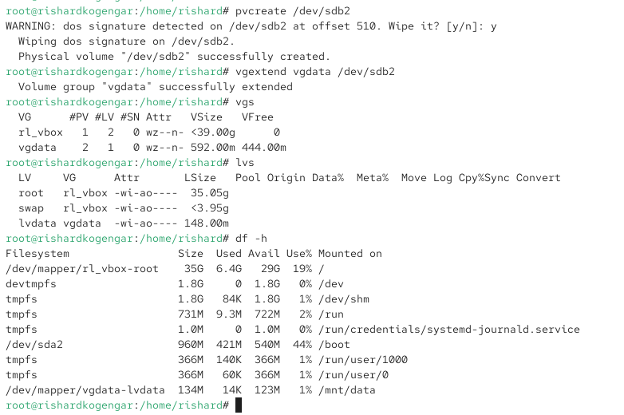
- Форматирование и монтирование логического тома

2.3 Изменение размера логических томов
- Для увеличения доступного пространства в группе томов на диске /dev/sdb был создан второй основной раздел размером 300 МБ.
Тип нового раздела также установлен как Linux LVM (8e).
После сохранения изменений на данном разделе был создан дополнительный физический том.
- 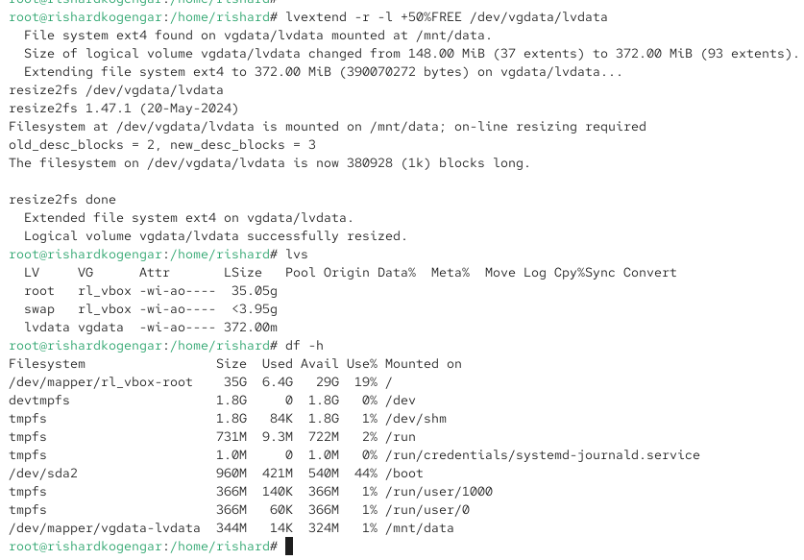
- Создание второго LVM-раздела
- Новый физический том был добавлен в существующую группу томов vgdata, в результате чего объём доступного свободного пространства группы увеличился.
Проверка состояния группы томов подтвердила успешное расширение.
- 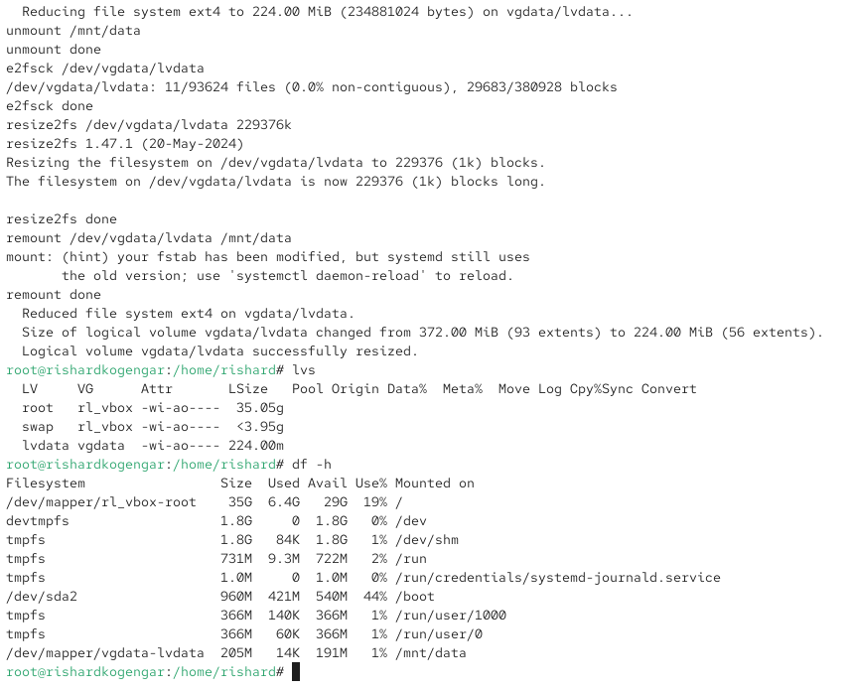
- Расширение группы томов vgdata
- Логический том lvdata был расширен на 50% оставшегося свободного пространства группы томов.
Размер файловой системы был увеличен автоматически, без необходимости предварительного размонтирования.
Проверка показала, что новое дисковое пространство стало доступным.
- После этого был выполнен процесс уменьшения размера логического тома lvdata на 50 МБ.
В ходе операции файловая система была временно размонтирована, выполнена проверка её целостности и корректное изменение размера.
После завершения процедуры файловая система была повторно смонтирована.
Контрольная проверка подтвердила успешное уменьшение логического тома и сохранение его работоспособности.

2.4 Самостоятельная работа. Создание и расширение логического тома lvgroup
- Для выполнения самостоятельной работы был использован дополнительный диск /dev/sdc.
С помощью утилиты fdisk на диске были созданы два основных раздела, каждому из которых назначен тип Linux LVM (8e).
После проверки таблицы разделов изменения были сохранены и записаны на диск.
- 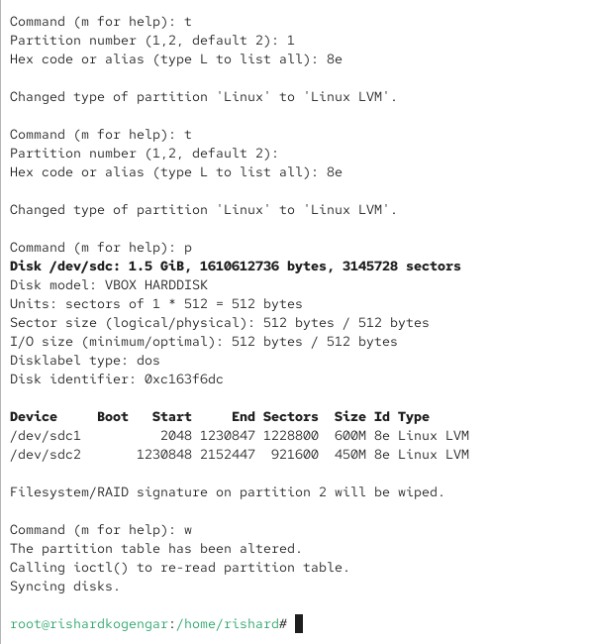
- Разметка диска /dev/sdc и назначение типа Linux LVM
- На первом разделе /dev/sdc1 был создан физический том LVM.
Далее на его основе создана новая группа томов с именем vggroup.
В рамках данной группы томов был создан логический том lvgroup, занимающий всё доступное пространство группы.
- 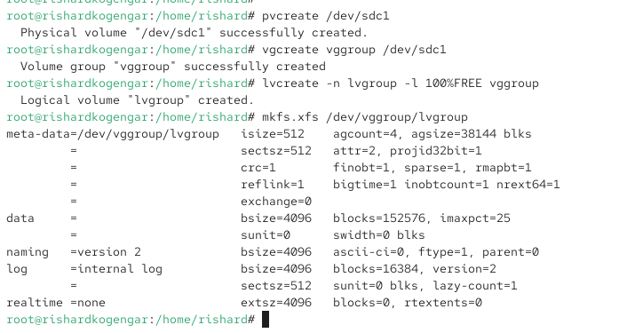
- Создание физического тома, группы томов и логического тома
- Логический том /dev/vggroup/lvgroup был отформатирован в файловую систему XFS, что обеспечивает высокую производительность и поддержку динамического расширения.
После форматирования том был готов к монтированию.
- 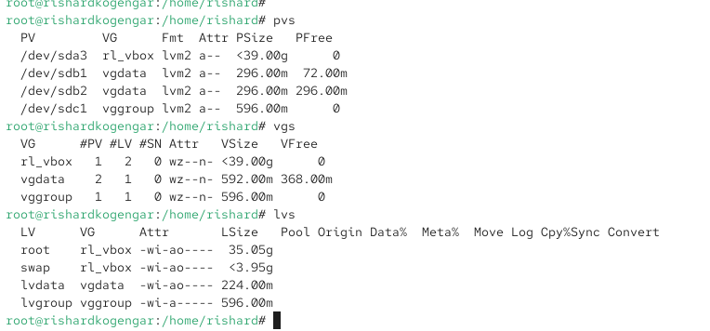
- Форматирование логического тома в XFS
- Для постоянного монтирования логического тома был создан каталог /mnt/groups.
В файл /etc/fstab добавлена запись для автоматического подключения файловой системы при загрузке системы.
Проверка показала, что файловая система успешно смонтирована в указанный каталог.
- 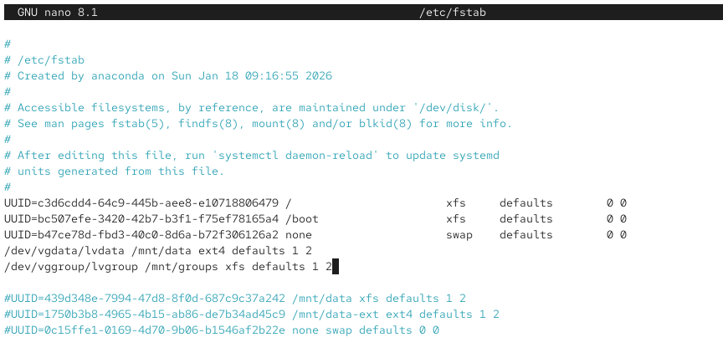
- Настройка постоянного монтирования логического тома
- После перезагрузки виртуальной машины была выполнена проверка состояния логических томов и точек монтирования.
Команды просмотра списка монтированных файловых систем и использования дискового пространства подтвердили, что логический том lvgroup автоматически подключился и корректно доступен в каталоге /mnt/groups.
- 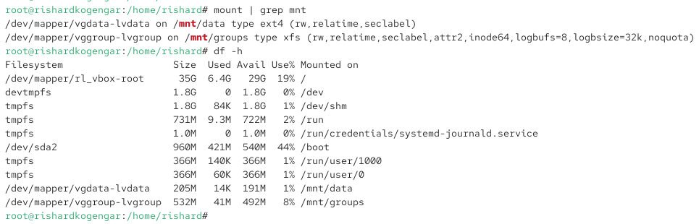
- Проверка монтирования после перезагрузки
- Для расширения логического тома был использован второй раздел /dev/sdc2.
На данном разделе был создан физический том LVM, после чего он добавлен в группу томов vggroup, что увеличило её доступный объём.
- 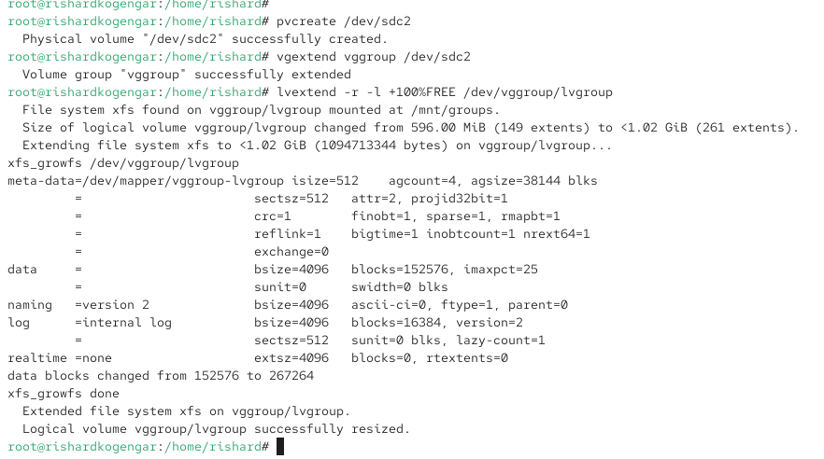
- Добавление нового физического тома в группу vggroup
- Логический том lvgroup был расширен на всё свободное пространство группы томов.
Увеличение размера файловой системы XFS выполнено автоматически без необходимости размонтирования.
Проверка подтвердила, что размер логического тома и файловой системы успешно увеличен.
- 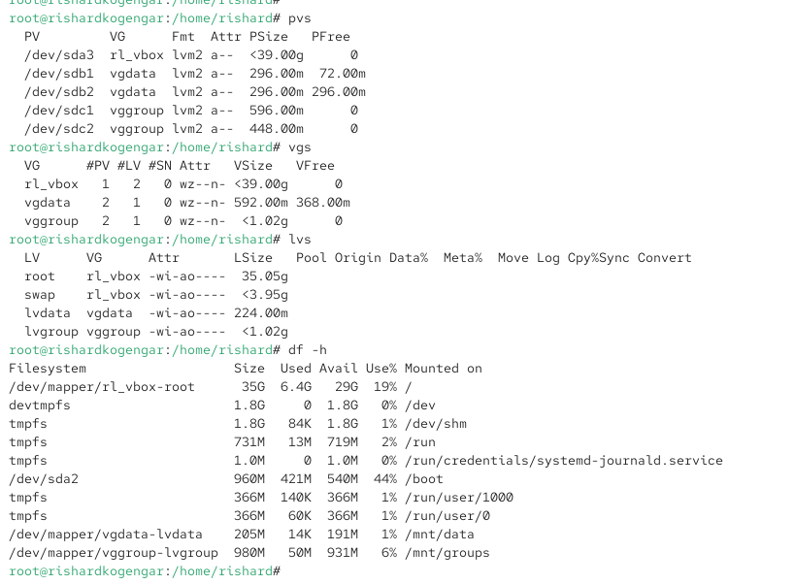
- Расширение логического тома и файловой системы XFS
- Итоговая проверка показала, что логический том lvgroup корректно функционирует, файловая система доступна в каталоге /mnt/groups, а увеличенное дисковое пространство успешно используется системой.

2.5 Вывод
В ходе выполнения лабораторной работы были освоены основные операции управления логическими томами LVM в операционной системе Linux.
Были успешно созданы физические тома, группы томов и логические тома, выполнено их форматирование в файловых системах ext4 и XFS, а также настроено постоянное монтирование.
На практике отработаны операции расширения и уменьшения логических томов с одновременным изменением размера файловой системы без потери данных.

3 Контрольные вопросы
1. Какой тип раздела используется в разделе GUID для работы с LVM?
В таблице разделов GUID (GPT) для работы с LVM используется тип раздела
Linux LVM с GUID:
E6D6D379-F507-44C2-A23C-238F2A3DF928
Данный тип указывает системе, что раздел предназначен для использования в составе LVM.
2. Какой командой можно создать группу томов с именем vggroup, которая содержит физическое устройство /dev/sdb3 и использует физический экстент 4 MiB?
Для создания группы томов с заданным размером физического экстента используется команда:
vgcreate -s 4M vggroup /dev/sdb3
3. Какая команда показывает краткую сводку физических томов в вашей системе, а также группу томов, к которой они принадлежат?
Для отображения краткой информации о физических томах и группах томов используется команда:
pvs
Она показывает имя физического тома, группу томов, размер и доступное пространство.
4. Что нужно сделать, чтобы добавить весь жёсткий диск /dev/sdd в группу томов vggroup?
Для добавления всего диска необходимо выполнить следующие действия:
1. Инициализировать диск как физический том LVM.
2. Добавить физический том в группу томов.
Последовательность команд:
pvcreate /dev/sdd
vgextend vggroup /dev/sdd
5. Какая команда позволяет создать логический том lvvol1 с размером 6 MiB?
Для создания логического тома фиксированного размера используется команда:
lvcreate -n lvvol1 -L 6M <имя_группы_томов>
6. Какая команда позволяет добавить 100 МБ в логический том lvvol1, если дисковое пространство доступно в группе томов?
Для увеличения размера логического тома используется команда:
lvextend -L +100M /dev/<группа_томов>/lvvol1
7. Каков первый шаг, чтобы добавить ещё 200 МБ дискового пространства в логический том, если требуемое пространство недоступно в группе томов?
Первым шагом является увеличение размера группы томов, то есть добавление нового физического тома в группу.
Для этого необходимо создать физический том на новом разделе или диске и расширить группу томов с помощью vgextend.
8. Какую опцию нужно использовать с командой lvextend, чтобы также изменить размер файловой системы?
Для автоматического изменения размера файловой системы используется опция:
-r
Пример:
lvextend -r -L +100M /dev/<группа_томов>/lvvol1
9. Как посмотреть, какие логические тома доступны в системе?
Для просмотра списка логических томов используется команда:
lvs
Она отображает имена логических томов, группы томов и их размеры.
10. Какую команду нужно использовать для проверки целостности файловой системы на /dev/vgdata/lvdata?
Для проверки файловой системы ext4 используется команда:
e2fsck /dev/vgdata/lvdata
Для файловой системы XFS используется команда:
xfs_repair /dev/vgdata/lvdata

